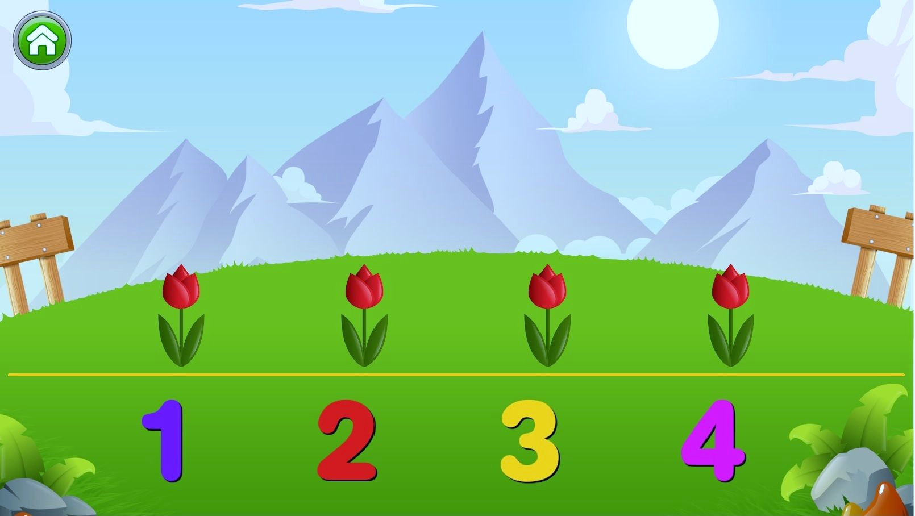

COMPARTE

CON TUS COMPAÑEROS

FOTOS Y VIDEOS

DEL TRABAJO